МИНИCTEPCTBO НАУКИ И ВЫСШЕГО ОБРАЗОВАНИЯ РОССИЙСКОЙ ФЕДЕРАЦИИ

Федеральное государственное автономное образовательное учреждение

высшего образования

«СЕВЕРО-КАВКАЗСКИЙ ФЕДЕРАЛЬНЫЙ УНИВЕРСИТЕТ»

Институт перспективной инженерии

Департамент цифровых, робототехнических систем и электроники

Отчет к практической работе № 1

Тема: **«Разработка консольного приложения»**

Дисциплина: **«Алгоритмы и структуры данных»**

|  |  |  |
| --- | --- | --- |
|  |  | **Выполнил:** |
|  |  | Студент группы ПИЖ-б-о-23-1, направление подготовки: 09.03.04 «Программная инженерия»  Панчешный Александр Алексеевич  **Проверил:**  Доцент ДЦРСИЭ  Николаев Евгений Иванович |

Ставрополь 2025

**Лабораторная работа 1.** **Разработка консольного приложения**

**Цель работы:** научиться работать с переменными константами простых типов в C#.

**Ход работы**

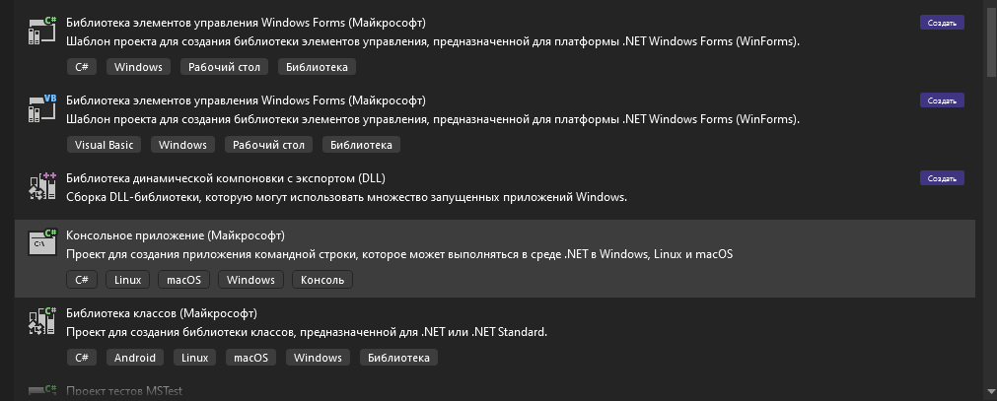

Рисунок 1. Создание проекта

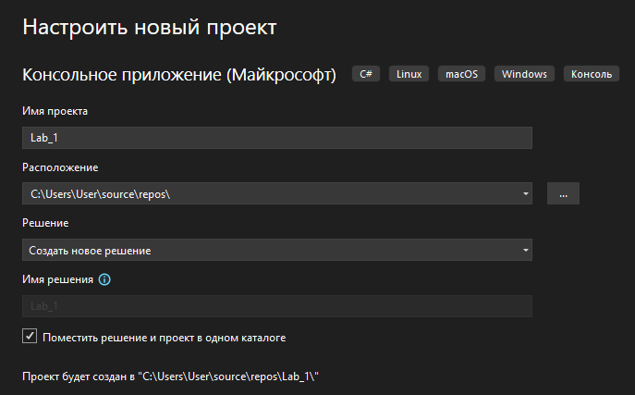

Рисунок 2. Настройка расположения

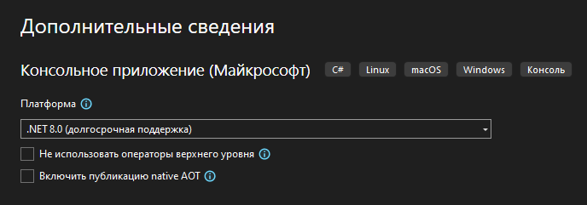

Рисунок 3. Выбор .NET

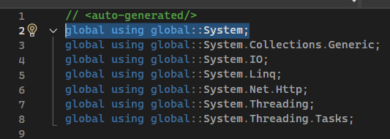

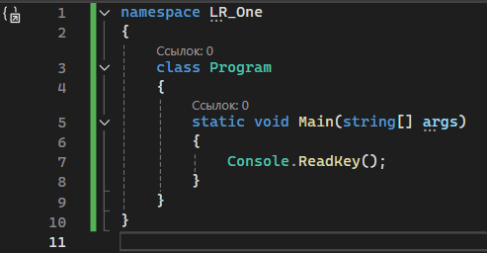

Рисунок 4. Консольный шаблон

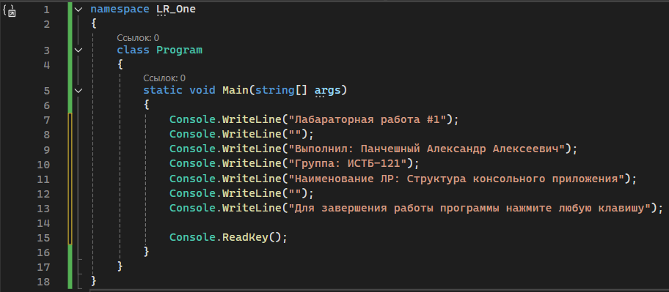

Рисунок 5. Исходный файл консольного приложения для вывода информации на экран

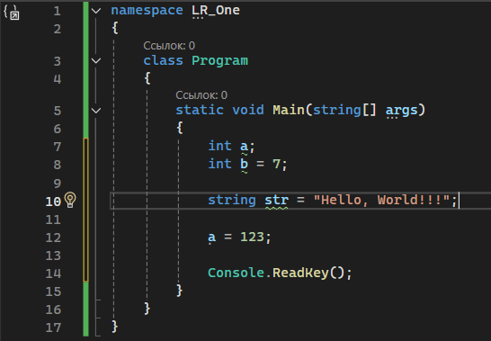

Рисунок 6. Объявление переменных в C#

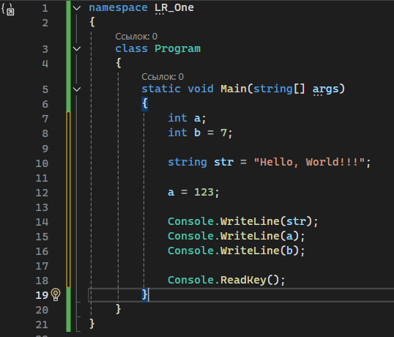

Рисунок 7. Добавили вывод переменных

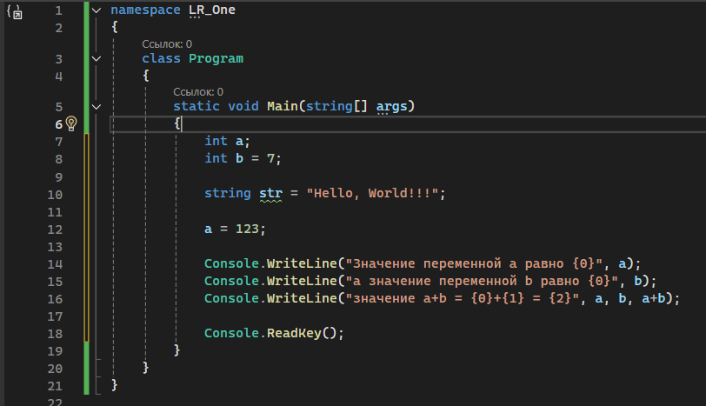

Рисунок 8. Вывод с использованием форматных строк

**I. Исходный код индивидуального задания:**

**Задание 1.**

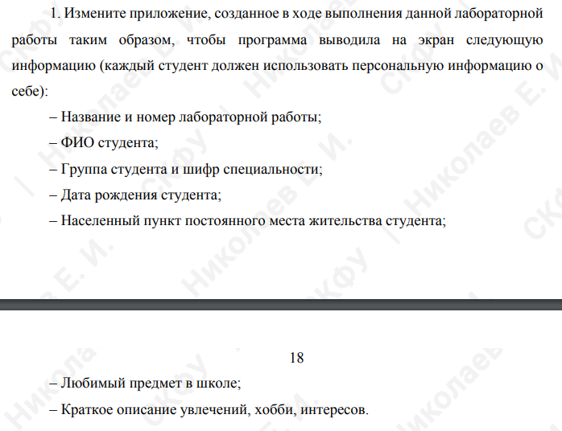

**Исходный код:**

**Файл Lab_1.GlobalUsings.g.cs:**

// <auto-generated/>

global using global::System;

global using global::System.Collections.Generic;

global using global::System.IO;

global using global::System.Linq;

global using global::System.Net.Http;

global using global::System.Threading;

global using global::System.Threading.Tasks;

**Файл Lab_1.cs:**

namespace LR_One

{

class Program

{

static void Main(string[] args)

{

Console.WriteLine("Лабораторная работа 1. Разработка консольного приложения");

Console.WriteLine("ФИО: Панчешный Александр Алексеевич");

Console.WriteLine("Группа/Шифр: ПИЖ-б-о-23-1, 09.03.04");

Console.WriteLine("Дата рождения: 07.05.2005");

Console.WriteLine("Место жительстав: г. Ставрополь");

Console.WriteLine("Любимый предмет в школе: Алгебра");

Console.WriteLine("Увлечения: шахматы, настольные игры");

Console.ReadKey();

}

}

}

**Задание 2.**

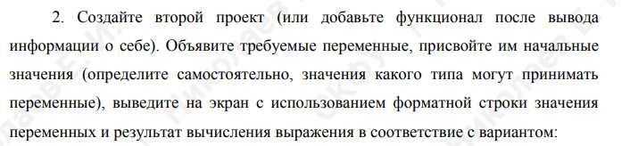



**Исходный код:**

**Файл Lab_1.GlobalUsings.g.cs:**

// <auto-generated/>

global using global::System;

global using global::System.Collections.Generic;

global using global::System.IO;

global using global::System.Linq;

global using global::System.Net.Http;

global using global::System.Threading;

global using global::System.Threading.Tasks;

**Файл Lab_1_2.cs:**

namespace LR_One

{

class Program

{

static void Main(string[] args)

{

short g = 100;

short h = 50;

short b = 10;

double q = 5;

short x = 15;

double y = 35.0;

double w = 7.0;

double c = g * h + b * Math.Pow(q, 3) - x + (y/w);

Console.WriteLine("Результат вычисления выражения: {0} * {1} + {2} * {3}^3 - {4} + ({5}/{6}) = {7}", g, h, b, q, x, y, w, c);

Console.ReadKey();

}

}

}

**II. Контрольные вопросы**

1. **Какая функция имеет особенное значение при выполнении программы на языках C, C++, C#?**

В языках C, C++ и C# особое значение имеет функция main(). Именно с нее начинается выполнение программы.

1. **Что такое “точка входа” в программе?**

Точка входа — это место, с которого начинается выполнение программы. В C, C++ и C# точкой входа является функция main().

1. **Как вы понимаете термины “пространства имен”, “класс”, “метод”, “функция”? Напишите определение каждому термину.**

**Пространство имен (namespace)** — механизм, который позволяет группировать связанные классы, методы и другие элементы для избежания конфликтов имен. Например, в C# System — это пространство имен.

**Класс (class)** — шаблон или описание объекта, содержащий переменные (поля) и функции (методы).

**Метод (method)** — функция, определенная внутри класса, которая описывает поведение объекта.

**Функция (function)** — блок кода, выполняющий определенную задачу. В C# метод является частным случаем функции.

1. **Что такое переменная? Как объявляется переменная?**

**Переменная** — это именованная область памяти, предназначенная для хранения данных.

Объявление переменной в C#:

int number = 10;

**или**

int number;

number = 10;

1. **Как объявляется константа? Чем константа отличается от переменной?**

**Константа** объявляется с помощью ключевого слова const:

const double PI = 3.14;

Отличие: значение константы нельзя изменить после объявления, в отличие от переменной.

1. **Перечислите целочисленные типы C#**

sbyte (8 бит, -128 до 127)

byte (8 бит, 0 до 255)

short (16 бит, -32,768 до 32,767)

ushort (16 бит, 0 до 65,535)

int (32 бита, -2,147,483,648 до 2,147,483,647)

uint (32 бита, 0 до 4,294,967,295)

long (64 бита, -9,223,372,036,854,775,808 до 9,223,372,036,854,775,807)

ulong (64 бита, 0 до 18,446,744,073,709,551,615)

1. **Перечислите отличия типов char и string**

char — хранит один символ и объявляется в одиночных кавычках: 'A'.

string — хранит строку символов и объявляется в двойных кавычках: "Hello".

char занимает 2 байта (Unicode), string может содержать множество символов.

char — это примитивный тип, string — это ссылочный тип (объект).

1. **Какие из перечисленных идентификаторов нельзя использовать в качестве имён пользовательских переменных?**

_1_01, b100, **int**, double_1, _b200, MyVar, **create-var**, **4perem**, _5elem, zo0, wodoo, UserCount, system_call, **string**, **System.Double**.

1. **Опишите назначение управляющих последовательностей: “\n”, “\t”, “\r”.**

**\n**: Перевод строки. Используется для перехода на новую строку в тексте.

**\t**: Горизонтальная табуляция. Используется для создания отступов в тексте.

\**\**: Обратный слеш. Используется для экранирования специальных символов, например, если нужно вывести сам символ обратного слеша.

1. **Имеется список типов: значимые типы, ссылки на функции, ссылочные типы, массивы, делегаты, корреляционные типы, типы по умолчанию. Какие из представленных типов отсутствует в иерархии типов CTS?**

Корреляционные типы.

Типы по умолчанию.

1. **К какой ветке дерева типов принадлежат типы int, float, double? Возможные варианты:** *встроенные типы по значению*, перечисления, самоописываемые типы, упакованные типы по значению.
2. **На какой тип отображается тип float в библиотеке .NET? Выберите из предложенных вариантов:** *System.Single*, System.Double, System.UInt64, System.UInt32
3. **Среди представленных типов укажите те, которые не предназначены для представления целых чисел:** *System.Single*, System.Int32, System.Byte, System.Int64, *System.Char*, *float*, *System.String*.
4. **Выберите наиболее корректное определение для термина «компоновочный блок»:**

* *это файлы двоичного формата, содержащий IL-код, метаданные, манифест;*
* это исполняемые файлы *.exe и *.dll, содержащие машинный код;
* это библиотеки базовых классов .NET Framework.

1. **Выпишите строки кода, в которых пользователь объявил переменную.**

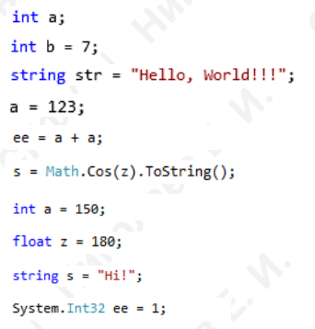

Строки 1, 2, 3, 7, 8, 9, 10